南京市爱睿宾生物技术有限公司
召回BFU牌金色星安全床围栏护栏
生产者名称 | 南京市爱睿宾生物技术有限公司
产品名称 | 金色星安全床  围栏护栏 | 品牌 | BFU
型号/规格 | 粉色小象（1.5米、1.8米）
生产起止日期 | 2020年11月26日-2021年12月25日 | 涉及数量 | 200件
生产批号/批次 | 一个批次
产品描述及外观照片 | 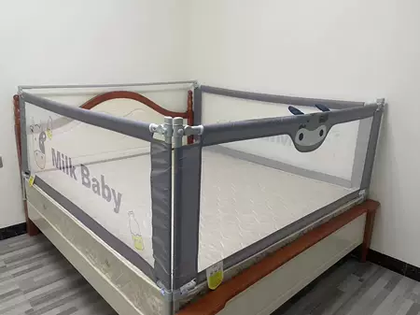  产品为床围档用护栏，主要材料为钢管与织物组合而成，主要颜色为灰色、粉色。
存在的缺陷 | 1、护栏上的栏杆端部锁定钮施加一定力时易松脱；  2、护栏上栏杆填充的白色泡沫易被拉出形成小零件；  3、栏杆上部拐角连续处的突出部件可挂住环形链；  4、使用说明书中缺少必要的安全警告语。
可能导致的后果 | 1、护栏锁定钮易松脱，使用过程中存在护栏意外倒下导致儿童从床上掉落摔伤的危险；  2、护栏上栏杆填充的白色泡沫易被拉出形成小零件，如果被儿童放其入口中可能会有被吞食和发生窒息的危险；  3、栏杆上部件突出部件，可能会挂住儿童身上的衣服、项链等物体，导致儿童被勒伤甚至窒息的危险；  4、说明书缺少必要的安全警示语，不能引起监护人足够的重视，存在可能危及儿童安全的风险。
避免损害发生的应急处置方式 | 将通过天猫-bfu旗舰店、拼多多-BFU旗舰店发布公告，请消费者立即停止使用该产品并了解相关安全使用注意事项。
具体召回措施 | 南京市爱睿宾生物技术有限公司将在天猫-bfu旗舰店、拼多多-BFU旗舰店发布召回信息，敬请消费者立即停止使用召回范围内的产品，并联系南京市爱睿宾生物技术有限公司进行免费退货、退款，以消除安全隐患。消费者因本次召回所产生的邮寄等相关费用均由南京市爱睿宾生物技术有限公司承担。
召回负责机构 | 南京市爱睿宾生物技术有限公司
召回联系方式 | 联系人：陆梅萍 联系方式：18662947930；
召回进度安排 | 1、2021年11月已停止该款缺陷产品的生产；  2、2022年10月30日已通知天猫-bfu旗舰店和拼多多-BFU旗舰店停止销售并下架该款存在缺陷的产品；  3、2023年7月20日将通过天猫-bfu旗舰店、拼多多-BFU旗舰店发布公告，以及通过销售客服通知召回信息；  4、2022年11月30日已完成未销售库存产品报废处理，2023年9月30日前完成消费者退回产品的处置；  5、2023年9月20日前完成消费者通知及退货退款事宜。  计划于2023年9月30日完成积极的召回行动。
其他需要报告的内容 | 无
其他信息 | 消费者可登录江苏省缺陷产品管理技术中心网站（http://www.jssi.org.cn/c/zhaohui/）了解相关信息，或拨打江苏省缺陷产品管理技术中心热线电话（025-52245132），反映召回活动实施过程中的问题或提供缺陷线索。此外，消费者还可登录国家市场监管总局缺陷产品管理中心网站（dpac.samr.gov.cn）、中国产品安全与召回信息网（www.recall.org.cn/）以及关注微信公众号（SAMRDPAC)，或拨打总局缺陷产品管理中心热线电话010-59799616，了解更多信息。

